今日动态
2024.12. 周二 晴
记录人：杨慧
※一日活动篇
◎今日来园人数：23人出勤，1人请假。
姓名 | 来园情况 | 姓名 | 来园情况
吴玥兮 | √ | 周荣安 | √
承芮伊 | √ | 王耀泽 | √
常祈安 | √ | 徐一凯 | √
李舒扬 | √ | 范宥泽 | √
郑宇函 | × | 魏璟炎 | √
左晨昕 | √ | 杨承明 | √
王芷柠 | √ | 潘言恩 | √
程墨桐 | √ | 吴梓溪 | √
陈望舒 | √ | 莫梓涵 | √
卢欣悦 | √ | 王天乐 | √
王若萱 | √ | 严子沐 | √
李一诺 | √
王劲霖 | √

※区域游戏篇
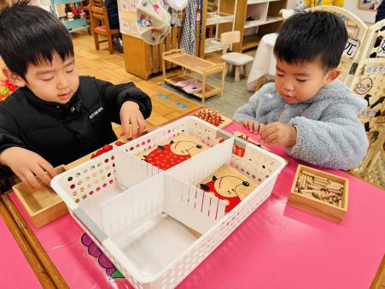 | 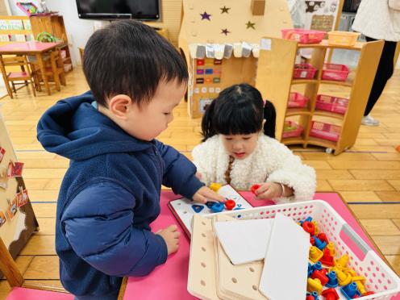 | 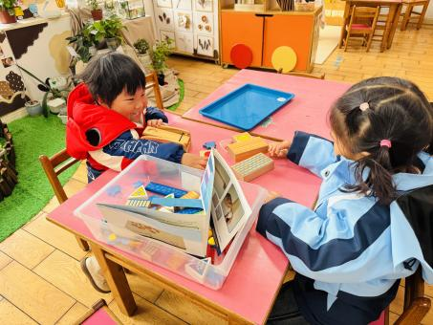
看我们两个人比赛，看谁最快。 | 点心过后，王劲霖来到益智区，加入了伊伊的叠叠乐游戏中。 | 宣宣和王芷柠在科学区一起玩弹力游戏，两个人你一下我一下，非常的开心。
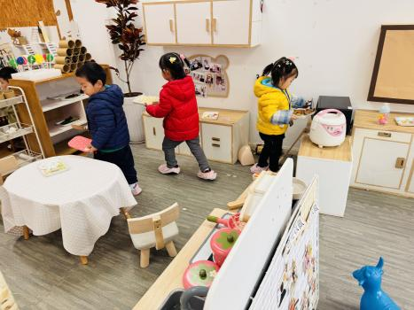 | 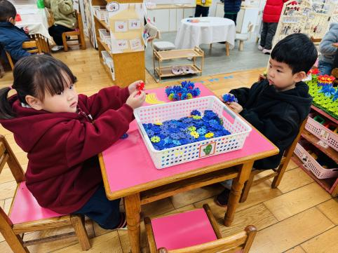 | 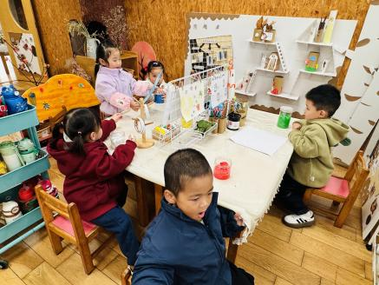
开心喜欢扮演奶奶在家里烧饭，明明扮演了爷爷整理厨房，桐桐扮演了姐姐，帮助蛋奶奶做饭。 | 朵朵和吴梓溪在桌面建构区搭建了许多的小花朵。 | 甜甜、悦悦、小叮当和周荣安在美工区一起玩粘土。

集体活动：
综合：身体六个宝
秋本次活动是一节偏健康领域的综合活动，“耳、眼、鼻、口、手、脚”都是人身体上非常重要的部位，其中“耳、眼、鼻、口”是人体的器官，每一个器官都起着不同的作用，眼睛是视觉器官，能看到周围的世界。口是消化道的开口，是进食器官，能品尝出不同的滋味，同时也是辅助发音的器官。鼻子是呼吸道开口，空气进出的主要通道，同时是人体的嗅觉器官。耳朵是听觉器官，能听到周围的声音。而手能使用工具，能帮助我们完成很多工作；脚能步行等等。本节活动通过音乐、游戏等多种形式，调动幼儿多种感官，让幼儿在动一动、玩一玩、说一说中认识人体六个宝的名称，了解其位置和作用。

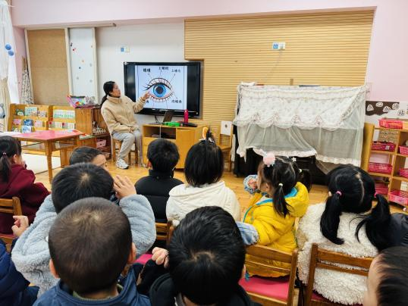 | 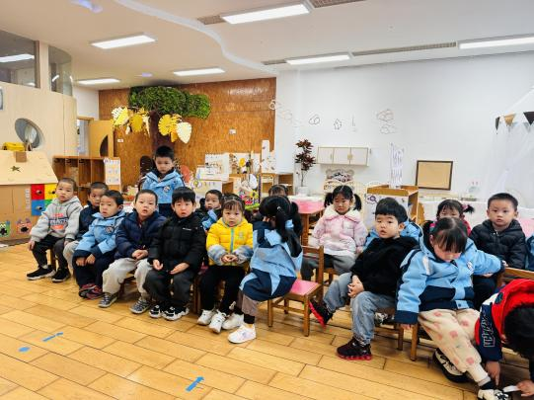

生活活动情况：
1.午餐情况：
今天的午饭吃的是黑米饭、清蒸鸦片鱼和大白菜炒面筋，喝的是番茄鸡蛋贡丸汤，下午点心是三鲜蒸饺、冬枣、柚子。承芮伊、吴梓溪不愿意吃饭。大部分的孩子是能够自主进餐的，并且有较好的进餐习惯。

2.午睡情况：
午睡时，有个别孩子入睡比较晚。吴玥兮睡了一小会，醒了会影响别人，左晨昕、陈望舒没有午睡，严子沐入睡比较晚。

家园合作：
1.动态上的照片，仅作为老师观察时的随拍，并不是所有孩子的照片都会呈现，
1.个别幼儿还不会穿鞋子、外套、裤子，因此请家长回家做进一步引导；
2.部分幼儿的水杯里的水量过多，孩子喝不了，请装入适量的水。
3.部分小男生的小便方法家长们可以适当地再巩固引导！

